СПЕЦІАЛІЗОВАНЕ ВИРОБНИЧО-НАУКОВЕ ПІДПРИЄМСТВО

"К И Ї В П Р О М Е Н Е Р Г О "

ТОВАРИСТВО З ОБМЕЖЕНОЮ ВІДПОВІДАЛЬНІСТЮ
Юридична та фактична адреса: - 03142 м. Київ, вул. академіка Доброхотова 5-а
Тел/факс 450-44-64, 221-16-01 kievpromenergo2@ukr.net
11 січня 2021 року Департамент комунальної власності м. Києва,
Виконавчого органу Київської міської ради
(Київської міської державної адміністрації)

І Н Ф О Р М А Ц І Я

Про павильон П-69А, загальною площею 215.3 м² по бульвару академіка Вернадського 36- б літера 2А,
Місце знаходження нерухомого майна | Бульвар академіка Вернадського 36-б літера 2А
Рік забудови | 1987
Загальна площа споруди | 215,3
Площа споруди, що значаться  на балансі підприємства, м² | 215,3
Загальна площа об’єкта оренди, м² | 215.3
Тип приміщення | Одноповерхова споруда
Характеристика об’єкта оренди | Стіни із селікатної цегли товщиною  12 см
Первісна балансова вартість загальною площею 215,3 м¹ | 281400.00 грн. без ПДВ
Залишкова балансова вартість загальною площею 215,3 м² станом на 31 грудня 2020 р. | 172 293.62 грн. без ПДВ
Інвентарний номер | 126
Технічний стан об’єкта | Задовільний. Вода і каналізація відсутні. Електроенергія потужність 5,0квт.
Інформація про наявність об’єкта у  Держреєстрі нерухомих пам’яток  України | Не є об’єктом культурної спадщини м. Києва.
інформація про використання об’єкта | Виробничі приміщення
Наявність рішення про проведення  інвестиційного конкурсу  або про включення об’єкта до  переліку майна, що підлягає  приватизації | Інформація про залучення інвестора до реконструкції та включення до переліку майна, що підлягає приватизації у підприємства відсутня
Найменування орендаря | ТОВ «Спеціалізоване виробничо –наукове підприємство «Київпроменерго
Дата укладання, строк, закінчення договору оренди | від 28.08.2017 до 26.08.2020  2 роки 364 дні, договір 1204-2
Інформація про здійснення чинним орендарем невід’ємних поліпшень. | Поліпшення не виконувались.
Інформація про реєстрацію права власності | Право власності на зазначений об’єкт зареєстровано
Заїзд | Заїзд здійснюється через територію котельної КП «Київтеплоенерго»
.
Додатки: 1. Поверховий план.
2. Фотофіксація на 4 арк.

Директор Г.У.Грунський

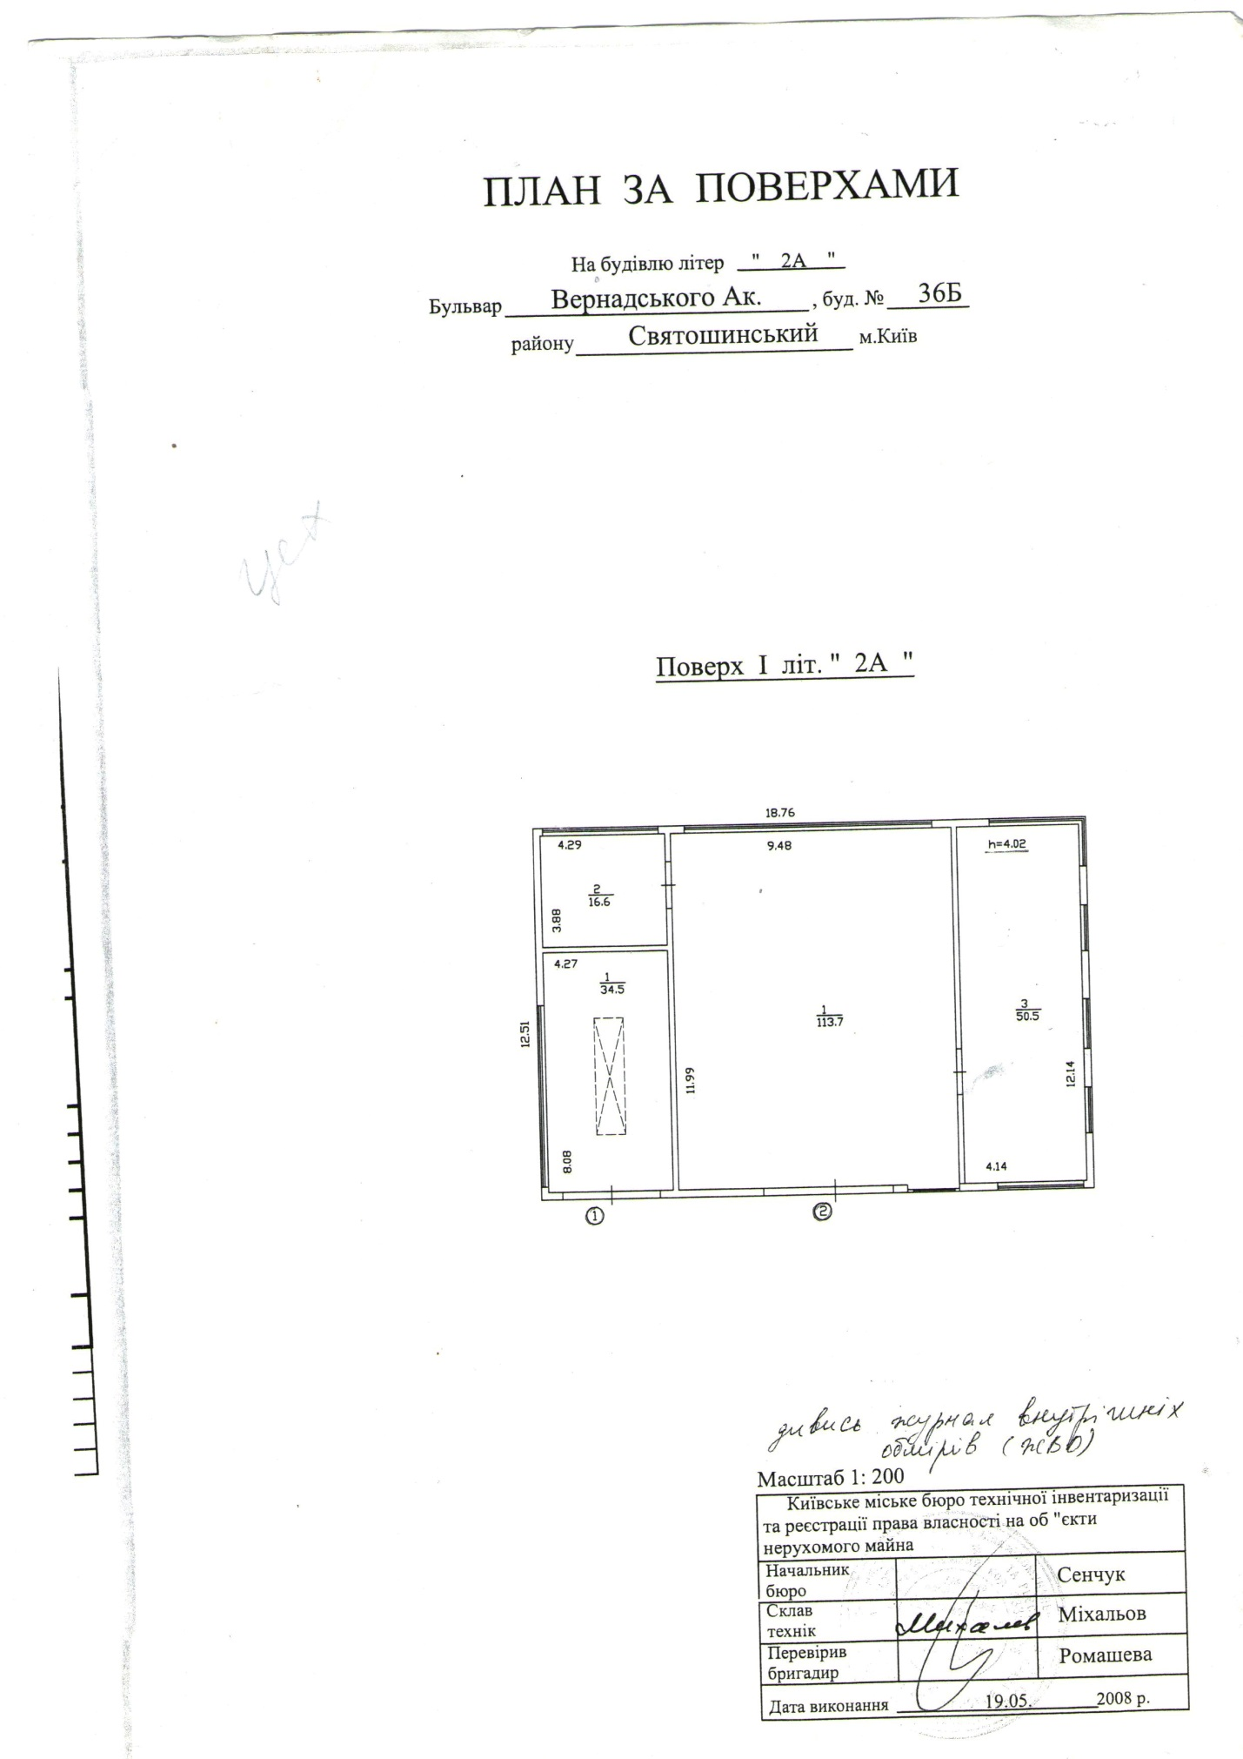
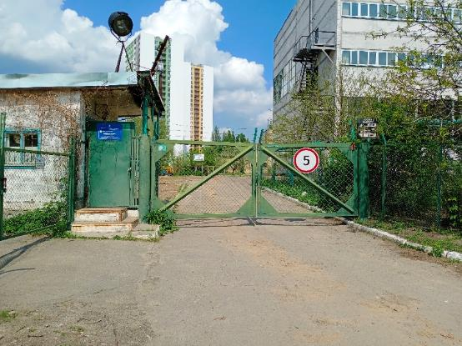

Заїзд до павільйону П-63А здійснюється через територію котельної
КП «Київтеплоенерго»

